04-120 ПАЗ-661 «Одежда» Мосгортранса грузовой автобус для перевозки одежды с фургоном ёмк. 13.5 м3 гп 2 тн на базе ПАЗ-651 4х2, мест 3, дверей 2+4, снаряжённый вес 3.65 тн, 70 лс, 70 км/час, 156 экз, г. Павлово на Оке 1954–56 г. в.
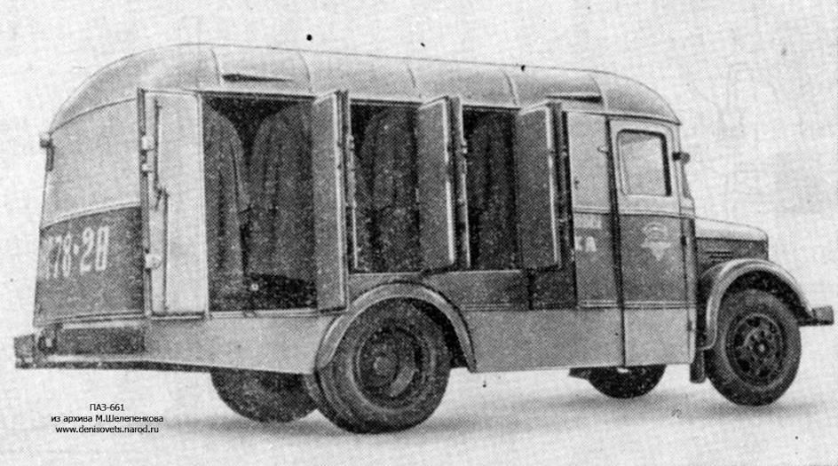

ФУРГОНЫ – АВТОМОБИЛЬНЫЕ
Первый в мире серийный грузовой автомобиль «Даймлер», появившийся в 1896 г., имел плоскую грузовую платформу с небольшими бортами, делавшую его универсальным транспортным средством. Уже через два года инженеры из Мариенфельде установили на шасси 6-сильного грузовика закрытый кузов «кастенваген», открыв тем самым эпоху специализированных автотранспортных средств, предназначенных для перевозок строго определенных грузов.
В 1936 г. производственные мощности всех советских заводов достигли 200 000 автомобилей в год. Однако промышленность выпускала только универсальные грузовики с платформами, имеющими откидные борта, а доставка продуктов и товаров до потребителя, бесперебойная их транспортировка, сохранение товара в процессе перевозки потребовали специализированных автомобилей. В первую очередь автомобилей-фургонов для перевозки хлеба, готового платья, парфюмерии и других товаров для населения. Несмотря на стремительный рост автомобильного производства, специализированный транспорт в СССР был острым дефицитом. Это объяснялось тем, что при общей острой потребности народного хозяйства в автотранспорте оказалось наиболее целесообразным его насыщение в первую очередь обычными бортовыми автомобилями. К середине тридцатых годов производство специализированных автофургонов концентрируется на следующих предприятиях:
– Московский комбинат реконструкции транспорта Наркомвнутторга СССР;
– Бауманские авторемонтные мастерские (БАРМ) Мосавтотреста Моссовета;
– Московский кузовной завод Главхлеба Наркомпищепрома СССР;
– Киевский кузовной завод.
В директивах последнего предвоенного пятилетнего плана предусматривалось строительство специальных кузовных заводов с годовым впуском 20–25 тыс. основных типов автофургонов: хлебных, изотермических, мебельных, автолавок. Но до тех пор основным типом советского автофургона был кузов-«коробочка», изготавливавшийся на Московском комбинате реконструкции транспорта Наркомвнутторга СССР. Однако конструкторы Комбината реконструкции транспорта пошли дальше и построили партию кузовов-фургонов автобусного типа, в которых кабина и грузовая часть были одним органичным целым. Такой кузов отличался более обтекаемым внешним дизайном, пропорциональностью формы. Фургоны защищали груз от повреждения и запыления, облегчали загрузку и выгрузку. Дверцы делались в боковой и в задней части кузова, а в некоторых случаях они заменялись гибкими жалюзи. В целях более удобной загрузки в два яруса боковые стенки кузовов делались с уступами. На уступ можно было настлать второй пол или уложить дополнительную погрузочную решетку. Первые советские фургоны не отличались большим разнообразием, и в основном были распространены следующие их типы: для перевозки готовой одежды, для перевозки хлеба, изотермические для транспортировки мясных продуктов и получившие к концу тридцатых очень большое распространение автофургоны-лавки, из которых можно было продавать продукты и товары прямо на улице.
Автомобили-фургоны для готового платья. Перевозка готового платья в бортовых грузовиках производилась навалом или в узлах. При этом товар поступал в магазины настолько измятым и загрязненным, что требовалась тщательная очистка и повторная утюжка, часто при такой перевозке готовое платье рвалось, пуговицы ломались и отрывались. Естественно, возникла потребность в специализированном автомобиле с фургоном, в котором готовое платье могло перевозиться как в подвешенном состоянии, так и разложенным на стеллажах. Для удобства погрузки-разгрузки готовое платье вешалось на вешалках поперек. При такой транспортировке платье, прибывшее в магазин, совершенно не нуждалось в глажении. Наибольшее распространение в тридцатых получили фургоны шириной два и длиной два с половиной метра, установленные на полуторатонном шасси ГАЗ-АА. Перевозка готового платья предъявляла дополнительные требования к персоналу, которые сводились к тому, что весь груз надлежало плотно развешивать в кузове, чтобы он не болтался и не мялся, а главное, чтобы не пачкался при разгрузке.
Когда началась Великая Отечественная война, большинство автофургонов были переоборудованы в санитарные автомобили и отправлены на фронт. Поэтому после войны ощущался острый дефицит в подобном транспорте, который начинал постепенно уменьшаться.

ПАЗ-661 «Одежда»
В стране, залечившей в начале 50-х раны тяжелейшей войны, бурно развивался комплекс народного хозяйства. В новых условиях требовалось множество различной спецтехники и транспорта. На Павловском автобусном заводе это выразилось в проектировании и выпуске различных спецфургонов.
Уже через два года с начала производства автобусов ПАЗ-651, в 1954 году на конвейер ставятся ПАЗ-657 «Хлеб» и ПАЗ-661 «Одежда» грузоподъемностью 2 тонны. Специализированные фургоны Павловский автобусный завод выпускал в основном в 1950-е г., когда в стране было еще не достаточно предприятий по их выпуску.
30 апреля 1954 года заводская газета «Вперед» сообщила: «Опытные образцы автомобиля и одноосного прицепа со специальными кузовами для перевозки хлебобулочных изделий и промтоваров были спроектированы и изготовлены всего за два месяца. Автомобиль максимально унифицирован с выпускающимся пассажирским автобусом».
Конструкция автобуса предусматривала деревянный каркас кузова. В передней части кузова расположена изолированная от грузового помещения кабина шофера с двумя полноценными сиденьями и одним откидным. Левая боковина имела только дверь водителя, а справа, помимо пассажирской двери, находились четыре двустворчатые двери. ПАЗ-657 и 661 предназначались для развозки-распределения крупной партии товара по торговым точкам внутри городов и могли использоваться со специально сконструированными для перевозки определенного груза прицепами ПАЗ-658 и ПАЗ-742Б. Легкость доступа к товару и достаточная быстрота разгрузки позволяла водителю заниматься развозкой без привлечения других работников. Автомобиль ПАЗ-661 грузоподъемностью 2 т предназначен для перевозки одежды. Но несмотря на это фургон мог использоваться и для перевозки обычных промтоваров. Вес автомобиля в снаряженном состоянии, без нагрузки, 3650 кг. Отличия от модели 657 состояли в устройстве внутреннего товарного отсека, отсутствии заднего отсека и соответственно двери в него, за ненадобностью был лишен термоизоляции. Кузов ПАЗ-661 имел справа те же двустворчатые двери, что и у ПАЗ 657, за которыми скрывались укрепленные вверху 5 поперечных труб для подвешивания одежды. Внутренний объем кузова 13,5 м3. Как и другие серийные фургоны ПАЗ на шасси ГАЗ-51, ПАЗ-661 не имели указателей поворотов под лобовым стеклом, а сзади на них устанавливался лишь один фонарь, совмещавший в себе функции стоп-сигнала, габаритного огня и подсветки номерного знака. Приборная панель ПАЗ-661 отличалась от модернизированной приборной панели ПАЗ-651А. Также у ПАЗ-661 отсутствовали часы. Конструкция автомобиля предусматривает использование его как тягача в автопоезде с прицепом общим весом до 3,5 т.
Фургоны ПАЗ-661 не получили широкого распространения: практически все выпущенные экземпляры были поставлены Главвоенторгу в Москву. Всего, с 1954 по 1956 год, было выпущено 156 таких машин.
Весной 1956-го Павловский автобусный перешел на поточный метод сборки машин, а в модельном ряду вместо фургона ПАЗ-661 появилась эпидемиологическая лаборатория ПАЗ-659Б (до 1958 г. включительно их успели собрать 365 штук).
Упоминание о ПАЗ-661Б, как универсальном фургоне, приводится в книге Л. Афанасьева «Автомобильные перевозки», изданной в 1959 году. Там же имеется и рисунок фургона. По своей форме и расположению дверей он напоминает инкассаторскую машину ПАЗ-655 с глухим кузовом, отделенным от кабины. Речь шла о созданном в 1954 году опытном образце промтоварного фургона с задней двухстворчатой дверью. В то время, в заводской многотиражке и в районной газете неоднократно сообщалось о разработке вариантов изотермических кузовов, а также изготовлении их опытных образцов. Они разрабатывались, как в виде прицепов, так и на базе автобуса ПАЗ-651.

